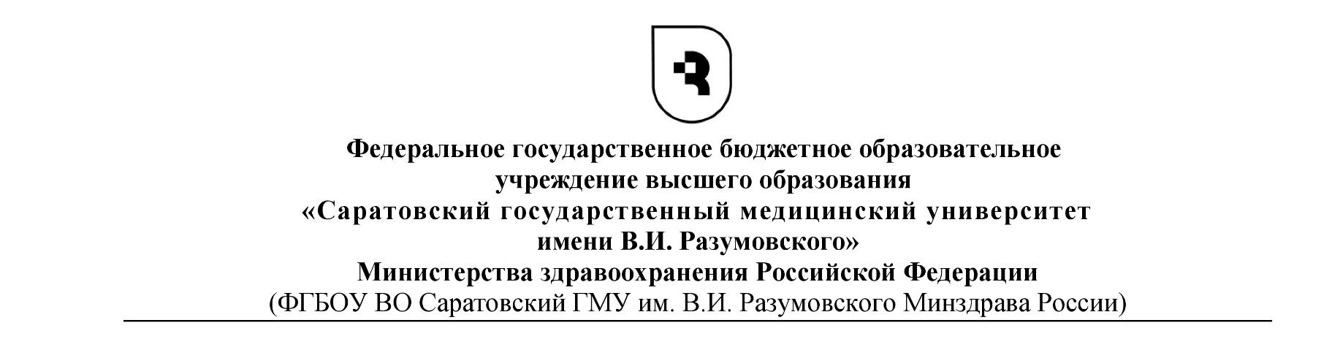
ОТЧЕТ
О НАУЧНО-ИССЛЕДОВАТЕЛЬСКОЙ ДЕЯТЕЛЬНОСТИ

(ФИО)

Аспиранта ____ года __________________________________________ формы обучения
(очной/заочной, бюджетной /платной)
Научный руководитель: ________________________________________________________

Тема диссертационного исследования: ____________________________________________
____________________________________________________________________________

Специальность: _______________________________________________________________

За текущий период обучения с «___» сентября 20__г. по «___»января 20__г.или
(с «___» февраля 20__ г. по «___» июня 20__ г.) выполнена следующая работа:
заполняется отчет по индивидуальному плану – планирование НИД.
Например,
- Сдача кандидатского экзамена по специальности: ____________________________
- Обсуждение темы диссертационного исследования:___________________________
__________________________________________________________________________
__________________________________________________________________________
(обсуждена тема диссертационного исследования «…………….», обоснована актуальность проблемы, проанализирована научная литература и диссертационные исследования по данной проблематике за последние 5 лет. Данная тема утверждена на заседании кафедры …………….. (Протокол №_ от ………… 201_г.)
- Изучение литературы:
Была изучена литература следующих авторов ………..
- Работа над диссертационным исследованием:
- составлена картотека по теме исследования, в которую включены материалы, опубликованные в различных отечественных и зарубежных изданиях, непубликуемые документы (диссертации, авторефераты), официальные материалы;
- проработана структура диссертационного исследования, основными элементами которых в порядке их расположения является следующее: титульный лист, оглавление, введение, главы основной части, заключение, библиографический список, приложения;
- в черном варианте написана 1 глава и подобран материал на 2-ю главу, который нуждается в корректировке и систематизации.
- Участие в конференциях: ………………………………………
- Публикации

№ п/п | Наименование работы, ее вид | Форма работы | Выходные данные | Объем в п.л. или стр. | Соавторство
1.
2.

Научный руководитель ___________________ ________________________
подпись ФИО

ЛИНИИ И ПОДСТРОЧНЫЕ ПОЯСНЕНИЯ, ВЫДЕЛЕННЫЕ КРАСНЫМ ЦВЕТОМ, НЕ ПЕЧАТАЮТСЯ!!!

